**Методичні рекомендації для проведення практичних та семінарських занять з дисципліни «БАРНА СПРАВА»**

Спеціальність: 241 Готельно ресторанна справа

**ГАЛИЦЬКИЙ КОЛЕДЖ ІМЕНІ ВЯЧЕСЛАВА ЧОРНОВОЛА**

**Тернопіль 2022**

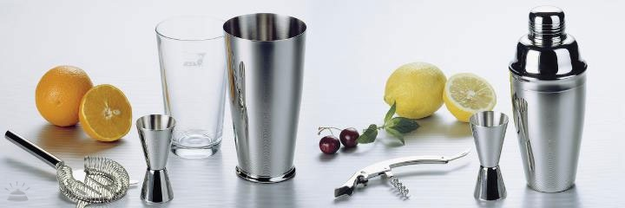

Схвалено і рекомендовано до друку на засіданні циклової комісії дисциплін готельно-ресторанної справи та туризму Галицького коледжу імені В’ячеслава Чорновола, протокол № 6 від 21.01.2022р.

Укладачі: Куницька Наталія Богданівна – спеціаліст ІІ категорії, викладач циклової комісії дисциплін готельно-ресторанної справи та туризму Галицького фахового коледжу імені В’ячеслава Чорновола.

Гладчук Оксана Петрівна, викладач спецдисциплін Галицького фахового коледжу імені В’ячеслава Чорновола, спеціаліст вищої категорії, викладач-методист.

**Методичні рекомендації** для проведення практичних і семінарських занять з дисципліни «Барна справа» для студентів спеціальності 241 Готельно- ресторанна справа.

Друк: Мудра Н. Навчально-практична майстерня редакційно-видавничих технологій Галицького коледжу імені В'ячеслава Чорновола © Галицький фаховий коледж імені В’ячеслава Чорновола.

**Пояснювальня записка**

Завдання для практичних та плани семінарських занять розроблено відповідно до навчальної програми дисципліни «Барна справа».

*Мета* практичних і семінарських занять – поглиблення та систематизація теоретичних знань студентів, активізація навчально-пізнавальної діяльності, формування практичних умінь та навичок щодо техніки обслуговування споживачів у барах різних типів і класів.

Усі заняття мають бути відпрацьовані кожним студентом і оцінені викладачем. На практичних заняттях студенти набувають навичок щодо експлуатації інвентарю, інструментів, торговельно-технологічного обладнання бару, оформлення барної стійки, організація робочого місця бармена; техніка обслуговування гостей.

На семінарських заняттях викладач організовує обговорення студентами питань із визначених навчальною програмою тем. Семінарські заняття проводяться у формі бесіди із заслуховуванням доповідей, проведення дискусій. Кожен студент бере участь в обговоренні питань семінару, доповнюючи доповідача, окремі студенти виступають за індивідуальними завданнями з рефератами. Тема реферату повинна органічно поєднуватись із загальним контекстом семінару. Проведення семінарського заняття передбачає обов’язкове підведення підсумків обговорення теми викладачем та оцінювання участі в ньому студентів.

На практичних заняттях студентам слід ознайомитись зі змістом і методичними рекомендаціями щодо їх виконання.

Після опрацювання завдань необхідно відповісти на запитання для контролю знань студентів.

Участь студентів на практичних і семінарських заняттях враховується під час виставлення підсумкової оцінки з навчальної дисципліни.

**ТЕМАТИЧНИЙ ПЛАН**

|  |  |  |  |
| --- | --- | --- | --- |
| **№**  **з/п** | **Назва теми** | **Назва теми практичного та семінарського заняття** | **Кількість годин** |
| 1 | Тема 1.Особливості організації і функціонування барів | *Семінарське заняття* Особливості організації і функціонування барів | 2 |
| 2 | Тема 2 Характеристика торговельно-виробничої діяльності різних типів барів | *Практичне заняття* Вивчення призначення будови та набуття навичок експлуатації інвентарю,інструментів, торговельно-технологічного обладнання бару з дотриманням вимог безпеки праці.Оформлення барної стійки.  *Семінарське заняття(тести в moodle)* | 2  2 |
| 3 | Тема 3 Організація обслуговування відвідувачів у барі | *Практичне заняття* Складання меню для барів різних типів і класів.  *Семінарське заняття(тести в moodle)* | 2  2 |
| 4 | Тема 4 Підготовка бару до обслуговування відвідувачів | *Практичне заняття* Складання карти напоїв для барів різних типів і класів.  *Семінарське заняття(тести в moodle)* | 2  2 |
| 5 | Тема 5. Класифікація та характеристика міцних алкогольних напоїв, вин. | *Семінарське заняття(тести в moodle)*  Асортимент, характеристика алкогольних напоїв вин | 2 |
| 6 | Тема 6. Характеристика пом’якшувально-згладжувальних компонентів, що використовуються у змішаних напоях. | *Семінарське заняття(тести в moodle)* | 2 |
| 7 | Тема 7. Характеристика наповнювачів, що використовуються у змішаних напоях | *Семінарське заняття(тести в moodle)* | 2 |
| 8 | Тема 8. Міксологія. Технологія приготування змішаних напоїв. | *Практичне заняття*  Техніка роботи з барною ложкою та з використанням американського шейкера (шейк-бостон).  *Семінарське заняття(тести в moodle)* | 2  2 |
|  | **Разом** |  |  |

ЗМІСТ ПРАКТИЧНИХ І СЕМІНАРСЬКИ ЗАНЯТЬ

Тема 1. Особливості організації і роботи барів

Практичне заняття (2 год)

Тема. Ознайомлення з інтер’єром барів різних типів і класів (екскурсія)

Під час заняття потрібно опрацювати нижченаведені питання, за якими після екскурсії слід скласти звіт.

1. Тип закладу ресторанного господарства, форма господарювання, режим роботи та форма обслуговування.
2. Місцезнаходження, доцільність розташування закладу.
3. Проектне рішення (будівля самостійна чи входить до складу торговельного центру, споруджена за індивідуальним чи типовим проектом).
4. Внутрішнє оформлення приміщень.
5. Оснащення торговельного залу та барної стійки устат­куванням (тепловим, холодильним, механічним), меблями згідно з чинними нормами оснащення.
6. Забезпеченість бару посудом, інвентарем, інструмен­тами.
7. Ознайомлення з оформленням меню, карти напоїв.
8. Рівень сервісу, додаткові послуги, що надаються спо­живачам у барі.

**Семінарське заняття**

Тема. Характеристика різних типів барів

Мета заняття: поглиблення та систематизація теоретич­ного матеріалу, самостійна пізнавальна робота студентів із нор­мативними документами, довідковою літературою; набуття на­вичок публічного виступу.

Література: 1 - 3; 7; 9; 10; 12; 14.

***План***

*1.Характеристика барів класів: люкс, вищий, перший.*

*2.Характеристика спеціалізованих барів за асортиментом продукції (гриль-бар, коктейль-бар, паб, вітамінний бар тощо).*

*3.Характеристика спеціалізованих барів за організацією роботи (експрес-бар, бар-вар’єте, диско-бар, ігровий бар).*

*4.Новітні технології в барній справі (скай-бар, нейлі-бар, бюті-бар, ловш-бар, пул-бар)*

|  |
| --- |
| **Реферати**   1. Гриль-бари. Характеристика, асортимент продукції, рівень сервісу. 2. Суші-бари. Характеристика, асортимент продукції, рівень сервісу. 3. Пивні бари. Характеристика, додаткові послуги. 4. Вітамінні бари. Склад приміщень, продовольче постачання, асортимент продукції, рівень сервісу. |

**Питання для актуалізації пізнавальної діяльності студентів**

1. Яке призначення барів?
2. Які вимоги висуваються до оснащення різних типів барів?
3. Дайте характеристику барів вищого класу?
4. Дайте характеристику барів класу люкс?
5. Які особливості функціонування експрес-барів?
6. Які особливості функціонування танцювальних-барів?
7. Дайте характеристику снек-барів?
8. Дайте характеристику десертних барів?
9. Дайте характеристику коктейль барів?
10. Дайте характеристику гриль барів?
11. Дайте характеристику винних барів?
12. Які особливості функціонування молочних-барів?
13. Дайте характеристику вітамінних барів?
14. Які особливості функціонування пивних-барів?
15. Які особливості функціонування фітобарів?
16. Який асортимент продукції салат-барів?

**Дослідницька робота**

1.Порівняти чим відрізняється десерт-бар від коктейль-бару.

2. Які на вашу думку новітні спеціалізовані бари на даний час переважають у закладах ресторанного господарства.

Тема 2. Характеристика торговельно-виробничої діяльності різних типів барів

Практичне заняття (2 год)

Тема. Вивчення призначення будови та набуття нави­чок експлуатації інвентарю, інструментів, торговельно-тех­нологічного обладнання бару з дотриманням вимог безпеки праці. Оформлення барної стійки

Мета заняття: формування умінь та навичок щодо експлуатації інвентарю, інструментів, торговельно-технологіч­ного обладнання бару, оформлення барної стійки.

Література: 3; 5 - 7; 9 - 14.

Матеріально-технічне забезпечення заняття

Натуральні зразки торговельно-технологічного устатку­вання, інвентарю, інструментів, аксесуарів для оформлення барної стійки; калькулятор; канцелярське приладдя; зразки цінників.

МЕТОДИЧНІ РЕКОМЕНДАЦІЇ

Основним видом обладнання в торговельному залі бару є барна стійка, форма якої визначає загальний вигляд інтер’єру; пряма, у вигляді букви П або Г, надає бару строгого акаде­мічного вигляду. Стійки такої конфігурації встановлюють, зде­більшого, у вестибюлях та холах готелів. У барах, що працюють у нічний час, краще встановлювати стійки, які мають форму будь-якої геометричної фігури - півколо, хвиля, напів овал; сек­ції монтують, надаючи їм неправильної форми.

Барні стійки компонують найчастіше вздовж стін, а в ок­ремих випадках секції розташовують за принципом острова, тобто в центрі торговельного залу.

Барну стійку обшивають цінними оздоблювальними ма­теріалами, що гармонують з інтер’єром торговельного залу та меблями.

Стільники барних стійок виконують із мармуру або гра­ніту, постформінгу різних кольорів, натурального лакованого дерева, деревоплити, облицьованої мідним або анодованим лис­том, небитким склом. Переднє облицювання виконують із нату­рального дерева, високоміцного фактурного скла, анодованого алюмінію, пластику. Облицювання оздоблюють під фактуру горіх, вишня, дуб, слонова кість, лакування у відповідний колір або зі шкіряною оббивкою червоного дерева й іншого кольорів. Плінтуси для барних стійок облицьовують листом міді, бронзи, хрому, нікелю, анодованого алюмінію тощо.

Потрібно ознайомитися з інвентарем, інструментами бару.

Шейкер - ручний прилад, різкими рухами якого бармен змішує й одночасно охолоджує всі компоненти напою, що входять до його складу. Слово “шейкер” у перекладі з англій­ської означає “збовтати”.

Шейкер складається з трьох частин: склянки, у яку кла­дуть лід і зливають усі змішувані компоненти, кришки із си­течком і ковпачка, який вдягається на фланець отвору та за­криває його. Шейкери виготовляють зі срібла, мельхіору, не­ржавіючої сталі, скла, пластмаси: об’єм 0,25 л; 0,3 л; 0,5 л; 0,7 л.

Міксер для ручного змішування - це склянка ємністю 400 - 500 мл, на стінках якої нанесено кілька шкал об’єму з ура­хуванням питомої ваги різних напоїв.

Коктейльна ложка - металева ложка з нержавіючої сталі чи мельхіору з довгою круглою ручкою для прокручування між пальцями при змішуванні, довжина ручки - до 27 см.

Ложки мірні 5 мл, 10 мл, 15 мл для сиропів.

Джигер - спарена мірна мензурка (20/40 мл).

Каструлька-турка - металевий посуд, який має форму усіченого конуса із ручкою. Призначена для варіння та подаван­ня кави по-східному.

Барне сито (стропар, стрейнер) - служить для проціджу­вання коктейлів і змішаних напоїв, приготовлених у змішу­вальній склянці.

Сепаратор для яєць - застосовується під час приго­тування фліпів, складних коктейлів-аустерів.

Відкривачі посуду: ключ для кронкорків, ключ для від­кривання скляних консервних банок, ключ із гачком для зняття металевих і пластмасових ковпачків, штопор із важелем.

Терка застосовується для подрібнення шоколаду та мус­катного горіха до порошкоподібного стану.

Розділювач для яблук із виделкою і скидувачем. Розді­лювач являє собою металеве кільце з пластинами, що промене­подібно від нього розходяться, та ручкою. Яблуко переноситься виделкою зі скидувачем із вази на пиріжкову тарілку, а потім виделку забрати, зверху на яблуко покласти розділювач і під тиском він розрізає яблуко на часточки, витягуючи серцевину із зернятками.

Дошка для нарізування цитрусових і фруктів.

Дошка з харчового нейлону для нарізування гастроно­мічних продуктів.

Виделка зі скидувачем для перекладання продуктів на закусочну або пиріжкову тарілку.

Ложка-виїмка для морозива - для виймання з гільзи твердого морозива.

Щипці з невеликими шипами на ланках для кубиків

льоду.

Сифон для газованої води, необхідний для приготування змішаних напоїв.

Ложка з довгою ручкою та перфораціями для виймання консервованих фруктів і ягід із посуду.

Щипці для бутербродів та кондитерських виробів.

Щипці для натуральних фруктів, які пропонуються як закуски, цукру, льоду.

Мензурки. Необхідно мати декілька мензурок ємністю 50 - 100 мл, обов’язково стандартизованих, із ціною поділок - 1 мл. Бажано, щоб мензурки були з небиткого скла.

Корки зливні з дозатором призначені для вимірювання відповідної дози спиртного напою. Об’єм дози задається регу­лятором дозатора, їх ще називають гейзерами.

Вінчики для збивання кремів.

Друшляки і сита різні, у т.ч. вібраційні.

Виїмки, мішечки кондитерські з трубочками різного діаметру (для десерт-барів).

Ключі універсальні для відкорковування пляшок, банок.

Ножі різні, у т.ч. для карбування овочів, фруктів.

Пробки з дозаторами та пробки-лійки.

Формочки з фольги для желе, мусу, самбуку, деяких кремів (для десерт-барів).

Виделки для лимонів, десертні ложки.

Кондитерські лопатки.

Прикраси (шпажки, парасольки, соломинки, коктейль- палички тощо).

Подрібнювач льоду (дерев’яний молоток або качалка).

Барна колотівка - для змішування компонентів для кок­тейлів і убирання надлишку вуглекислоти з шампанського.

Гейзер - спеціальна насадка на пляшку - для безперерв­ного наливання напоїв тонкою цівкою.

Ніж для нарізування цедри цитрусових.

Ніж для вирізування фруктових кульок для прикрашання коктейлів і приготування пуншів.

Барний ніж - ніж для зрізування шкірочки, нарізування фруктів і приготування з них прикрас для коктейлів.

Барна ложка (свізл) - ложка з довгою ручкою - для пере­мішування інгредієнтів, а також приготування шаруватих кок­тейлів.

Обладнання барів та його призначення

Механічне обладнання барів (див. рис. 1, 2):

* блендери та бліксери - для тонкого подрібнення овочів, фруктів, зелені, варених круп і рибопродуктів;
* міксери для змішування продуктів;
* барні комбайни (соковитискач, подрібнювач льоду);
* кавомолки з ємністю бункера 0,5 - 2,0 кг;
* соковитискачі універсальні;
* соковитискачі для цитрусових;
* машини посудомийні малогабаритні;
* комбайн барний (міксер, блендер, соковитискач);
* каворозмелювальна машина.

Теплове обладнання, що використовується за барною стійкою (див. рис. З, 4):

* кавомашини різні з об’ємом бойлера 1,8 - 17 л, про­дуктивністю 80-360 чашок;
* апарати, для приготування кави на піску;
* грилі саламандра з регульованими та фіксованими

теками;

* грилі для курей на 1 - 5 шампурів;
* СВЧ-печі об’ємом 23 л;
* тостери - для підсмажування шматків хліба для пор­ційних страв;
* млинниці;
* контактні грилі для смаження страв;
* шашличниці-грилі та вітрини теплові;
* пекарські та багатофункціональні шафи малогабаритні;
* печі для піци;
* апарати для приготування гарячого шоколаду;
* апарат для приготування гарячого чаю або кави гей­зерного типу.

Холодильне обладнання, що використовується за барною стійкою:

* настільні вітрини;
* лари морозильні;
* льодогенератори - для виготовлення льоду й охолод­ження напоїв;
* шафи холодильні демонстраційні для вин;
* холодильники побутові;
* сокоохолоджувачі-дозатори (фригодрінки);
* фризери для м’якого морозива;
* холодильники низькотемпературні.

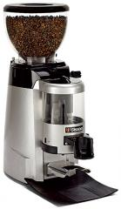 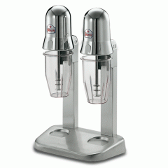 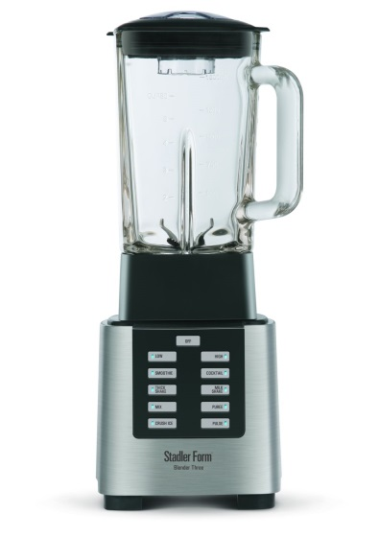

Рис.1. Механічне обладнання бару (зліва на право): каворозмелювач, коктейлезбивальна машина, блендер

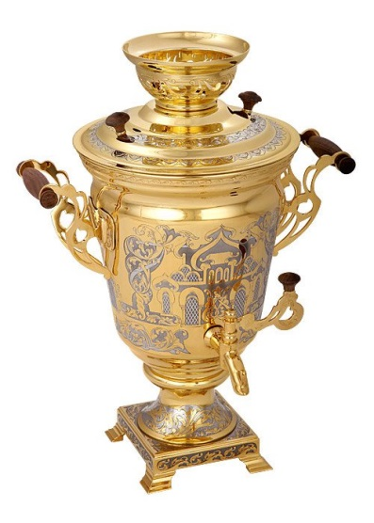 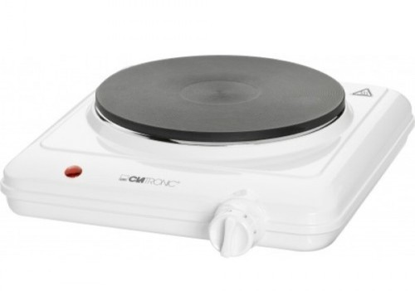 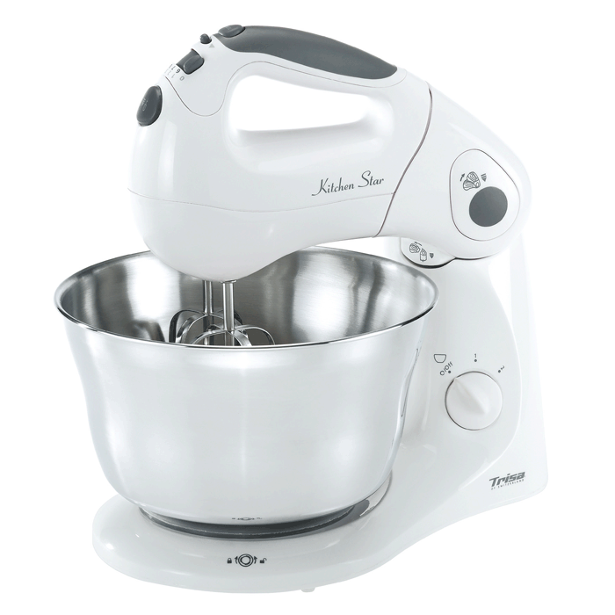

Рис.2. Самовар, електрична плита, міксер

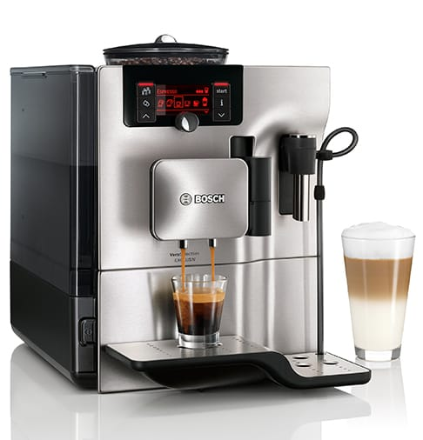 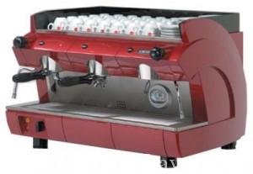

Рис. 3. Кавомашини

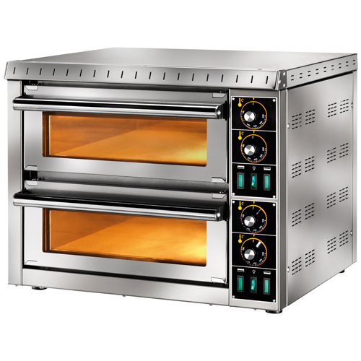 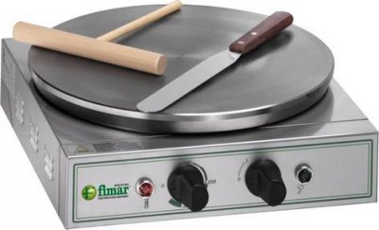

а б

Піч для піци двосекційна Плита для випікання млинців

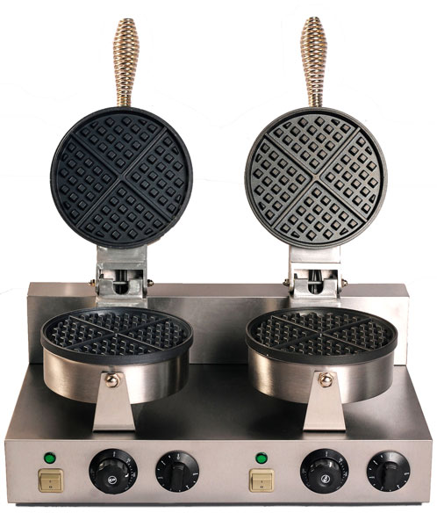 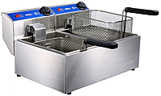

в г

Вафельниця електрична Фритюрниця на дві ванни

Рис.4.

*Раціональне розміщення устаткування па робочому місці бармена*

У центрі робочого місця - льодогенератор.

Вмонтований у барну стійку або кріпиться на ній стелаж для пляшок, що крутиться.

За барною стійкою з боку бармена - місце для приго­тування напоїв.

Відповідно до зручностей - винні дозатори.

Безпосередньо над барною стійкою - пивні крани. Неподалік від барної стійки - посудомийна машина.

На видних місцях бару - холодильні шафи.

До раковини має бути відкрито максимальний доступ.

У робочій зоні, розташованій на нижній стільниці барної стійки, повинна лежати дерев’яна ложка, ножі для нарізування цитрусових та інший інструмент.

Зліва має знаходитися посуд та інвентар для приготу­вання змішаних напоїв. Тут також слід розміщувати ванну для миття посуду, інвентарю.

Справа від бармена в робочій зоні повинен знаходитися посуд із льодом і фруктовими компонентами, шампанське у відерці з льодом, напої, які слід розставляти у такій послі­довності (справа ближче до бармена): спиртні напої (горілка, коньяк, ром), потім лікери та креми, кріплені вина й в остан­ньому ряду - столові вина. Тут же слід ставити соки та сиропи.

У робочій зоні бару слід установлювати теплове облад­нання для приготування гарячих напоїн та продукції, відповідно до типу бару.

На робочому місці бармена має бути встановлено ваги, мікрокалькулятор, реєстратор розрахункових операцій.

Правила естетичного оформлення барної вітрини

Експозиція напоїв і закусок передбачається головним чином у вітрині:

* вітрина повинна мати дзеркальні вітражі;
* заборонено ставити бутафорію, але дозволяється прикрашати прикрасами;
* вітрина завжди має бути повністю заставлена това­рами;
* має добре проглядатися;
* повинна бути освітленою;
* напої слід виставляти за групами, а не за розмірами та формами пляшок;
* не можна виставляти на вітрину робочі пляшки;
* вітрина має бути найяскравішим місцем у барі.

Оформлення вітрини напоями: (зліва направо) у верх­ньому ряду - високосортні напої (коньяки, віскі, ром, джин, го­рілка) та горілчані вироби сувенірного призначення; (зліва на­ право) у нижньому ряду - слабоалкогольні та безалкогольні напої.

Зміст завдань

Завдання 1. Ознайомитися з призначенням, будовою та правилами експлуатації інвентарю, інструментів, торговельно- технологічного обладнання бару з дотриманням вимог безпеки праці.

Завдання 2. Відпрацювати способи оформлення вітрини бару.

**Питання для актуалізації опорних знань**

1. Укажіть інвентар та його призначення в барі.
2. Укажіть інструменти та їх призначення в барі.
3. Укажіть види теплового обладнання в барі, його при­значення та правила безпечної експлуатації.
4. Укажіть види механічного обладнання в барі, його при­значення та правила безпечної експлуатації.
5. Укажіть види холодильного обладнання в барі, його призначення та правила безпечної експлуатації.
6. Укажіть види барних стійок.
7. Які основні правила оформлення вітрини бару?

**Тема 3.** Організація обслуговування відвідувачів у барі

***Практичне заняття (2 год)***

**Тема. Складання меню, карти напоїв для барів різних типів і класів**

Мета заняття: формування умінь та навичок щодо оформлення технологічної документації.

Література: 3 - 7; 9 - 15.

*Наочне забезпечення заняття*

Меню, карти напоїв барів різних типів і класів.

*МЕТОДИЧНІ РЕКОМЕНДАЦІЇ* Порядок складання меню

Слово “меню” в перекладі з французької мови означає “список страв”. У деяких європейських країнах меню називають “карта страв”, “список страв” тощо. Щодо нашої вимови, то найвлучнішим є вислів “карта страв”.

Карта страв - це перелік страв, який записується в певній послідовності відповідно до порядку споживання страв, прийнятого в тій чи іншій країні. До уваги також слід узяти режим харчування та інші особливості, притаманні національній кухні відповідного народу.

Ресторанне меню містить великий асортимент страв, різних за технологією приготування, використання сировини та температурою подавання.

Наприклад, може бути такий порядок записування страв у меню.

1. Фірмові страви.
2. Порційні страви (страви на замовлення).
3. Обідні страви.
4. Скомплектовані сніданки та обіди.
5. Дієтичні страви.

У даних розділах страви групують за технологією приго­тування та часом їх подавання. Тому навпроти заголовка пишуть час на приготування цієї страви або з якого до якого часу ці страви готують у ресторані. Якщо цього не зазначено, дані страви мають бути протягом усього робочого дня. На обідні страви та скомплектовані сніданки або обіди в основний бланк меню можна зробити вкладку, яку після закінчення часу обіду або сеіданку слід забрати.

У кожному розділі потрібно записати страви за температурою подавання:

1. Холодні закуски.
2. Гарячі закуски.
3. Перші страви.
4. Другі страви.
5. Гарніри.
6. Солодкі страви.

***Особливості складання меню***

1. ***Холодні закуски з риби:***

* Риба відварна натуральна;
* Рибні закуски власного приготування;
* Рибна гастрономія (балика, спинка, риба копчена);
* Рибні консерви (шпроти, мідії тощо);
* Рибні стали.

1. ***Холодні закуски з овочів:***

* Овочі натуральні;
* Овочеві закуски власного виробництва;
* Овочі консервовані, мариновані, солені;
* Овочеві консерви;
* Овочеві салати.

1. ***Холодні закуски з мяса:***

* М’ясні закуски відварні;
* М’ясні закуски власного приготування;
* М’ясна гастрономія (шинка, ковбаси, копченості, паштети, холодці, залині);
* М’ясні консерви;
* М’ясні салати;

1. Сири та закуски із сиру;
2. Яйця та закуски з яєць;
3. Холодні соуси;
4. Гарячі закуски:

* Із риби та рибопродуктів;
* Із мяса та субпродуктів;
* Із грибів та овочів.

1. Перші страви:

* Супи прозорі (бульйони тощо);
* Супи заправочні (борщ, юшка);
* Супи холодні;
* Супи фруктові.

1. Другі страви з риби та рибопродуктів (ід найдорожчих риб до найдешевших):

* Відварені;
* Припущені;
* Смажені;
* Запечені;
* Тушковані.

1. Страви з мяса та субпродуктів (у кожній групі страв записані вироби відварні, тушковані, смажені та запечені, спочатку натуральні, потім – під соусом):

* Із яловичини;
* Із телятини;
* Із свинини;
* Із баранини;
* Із домашньої птиці;
* З дичини;
* Із субпродуктів.

1. Страви з овочів:

* Відварні;
* Припущені;
* Тушковані;
* Смажені;
* Запечені.

1. Страви борошна:

* Відварні;
* Смажені;
* Запечені.

1. Страви круп’яні:

* Відварні;
* Запечені.

1. Страви з яєць:

* Відварні;
* Смажені;
* Запечені.

1. Гарячі соуси:

* Білі;
* Червоні;
* Сметанні;
* Масляні;
* Фруктові.

1. Гарніри:

* Відварні;
* Тушковані;
* Смажені;
* Запечені.

1. Солодкі страви: від найважчих до найлегших (морозиво, креми, вершки збиті, самбуки, муси, желе).

Меню може бути надруковане кількома мовами, але назви страв при цьому не перекладаються. Страви з іноземних кухонь також не потрібно перекладати українською мовою, а записувати так, як вони звучать мовою оригіналу. Навпроти назви страву можна писати перелік складників, алк скорочення при цьому не допускається. Шрифт повинен бути виразним і добре читатися. Перед назвою або після неї вказується вага страви, а в багатьох європейських ресторанах – ще й кількість кілокалорій.

Кожен екземпляр меню підписується керівником та головних бухгалтером закладу ресторанного господарства і скріплюється круглою печаткою. На початку вказується строк дії даного меню та до якого закладу воно належить.

Меню є документом, згідно з яким перевіряється ціноутворення в закладі ресторанного господарства.

Зміст завдань

Завдання 1. Ви працюєте адміністратором бару. Заклад щойно відкрився і немає меню. Придумайте спеціалізацію бару,та відповідно до спеціалізації складіть меню.

Завдання 2. Складіть меню для спеціалізованого гриль-бару.

**Питання для актуалізації опорних знань**

1. Укажіть види меню.
2. Укажіть послідовність розміщення закусок і страв у меню бару зі стравами.
3. Які фактории слід враховувати при складанні меню?
4. Яка особливість художнього оздоблення меню?

**Тема 4 Підготовка бару до обслуговування відвідувачів**

***Практичне заняття*** (2 год)

*Тема заняття.* Складання карти напоїв для барів різних типів і класів.

**Мета заняття:** формування умінь та навичок щодо оформлення технологічної документації.

Література: 3 - 7; 9 - 15.

*Наочне забезпечення заняття*

Карти напоїв барів різних типів і класів.

МЕТОДИЧНІ РЕКОМЕНДАЦІЇ

**Структура запису в винній карті:**

1.Вина;

* Вітчизняні білі;
* Вітчизняні червоні;
* Імпортні білі;
* Імпортні червоні;
* Шипучі ігристі вина.

**Зразковий зміст структури карти винно-горілчаних напоїв бару:**

1.аперитиви (шеррі, портвейни, вермут, анісові напої, гіркі настоянки типу "Кампарі");

2.міцні алкогольні напої (записують види горілки, коньяки, ром, віскі, джин, міцні лікери, наливки, креми);

3.Винна (білі та червоні столові, білі та червоні міцні, білі та червоні десертні, плодово-ягідні, ігристі);

4.Пиво (розливне, пляшкове, світле, темне);

5.десертні вина;

6.безалкогольні напої (мінеральні води, фруктові газовані води, соки, морси);

- змішані напої.

Також є спеціальні карти напоїв бару до яких відносять такі карти, які містять інформацію про одну групу напоїв.

**Складання карти чаю здійснюється у такій послідовності.**

1.Листовий чай:

* ферментований листовий чай (чорний);
* напівферментований листковий ;
* неферментований листовий чай (зелений);

2.Чайні суміші:

* Чайні суміші сорту «екстра»;
* Чайні суміші сорту «вищий»;

3.Плодовий і лікарський чай (чай із фенхелю, шипшини, ромашковий).

4.Чайні напої гарячі (грог, пунш).

5.Чайні напої холодні (чай з льодом, чай з крюшоном).

**Спеціальна карта кави**

1.Гарячі кавові напої без алкоголю

* мала кава мокко, велика кава мокко;
* мала чорна кава, велика чорна кава;
* кава чорна із збитими вершками;
* кава капучіно;
* кава по-східному.

2.Гарячі кавові напої з додаванням алкоголю

* кава по-французьки;
* кава по-ірландськи;
* кава роял.

3.Холодні кавові напої без вмісту алкоголю

* кава-глясе по-віденськи;
* кава-глясе по-берлінськи;
* кава-глясе по-американськи та ін.

4.Холодні з вмістом алкоголю.

**Карта коктейлів**

Складання карти коктейлів здійснюється у такій послідовності :

1.Дообідні коктейлі (аперитиви);

2.Коктейлі на основі шампанського;

3.Після обідні коктейлі (диджестиви);

4.Асортимент безалкогольних напоїв.

**Карта спеціальних видів пива**

1.Безалкогольні сорти пива;

2.Місцеві сорти пива з алкоголем розливні;

3.місцеві сорти пива з алкоголем у пляшках;

4.Імпортне пиво з алкоголем розливне;

5.Імпортне пиво з алкоголем пляшкове.

Зміст завдань

Завдання 1. Ви працюєте адміністратором бару. Заклад щойно відкрився і немає карти напоїв. Складіть карти кави та чаю.

Завдання 2. Складіть карту пива для спеціалізованого пивного бару ПАБУ.

**Питання для актуалізації опорних знань**

1. У якій послідовності доцільно перерахувати напої у карті винно-горілчаних напоїв?
2. Перелічіть реквізити карти напоїв.
3. Укажіть послідовність запису в картці напоїв у коктейль-барі.
4. Укажіть послідовність запису в карті напоїв та страв у десертному барі.
5. Укажіть послідовність запису напоїв тв страв у гриль-

барі.

1. Назвіть реквізити спеціальної карти чаю бару.
2. У якій послідовності слід записати напої у карті кок­тейлів?
3. У якій послідовності потрібно розмістити види пива у карті спеціальних видів пива?
4. Які особливості складання спеціальної карти кави?

Тема 5. Класифікація та характеристика міцних алкогольних напоїв, вин. ***Семінарсько- практичне заняття (2 год)***

**Тема. Відпрацювання техніки обслуговування гостей стравами, закусками, десертами, напоями у барах різних типів**

Мета заняття: формування умінь та навичок обслуго­вування гостей у барі.

Робоче місце: кабінет організації і технології обслу­говування, навчальний бар.

*Матеріально-технічне забезпечення заняття*

Калькулятор; канцелярське приладдя; столовий посуд, білизна, прибори; муляжі закусок, страв, виробів, десертів; пляшки напоїв; інструменти, інвентар бару.

*Література:* 3-15.

*МЕТОДИЧНІ РЕКОМЕНДАЦІЇ*

Дане заняття рекомендовано провести у формі ролевої гри у кабінеті організації і технології обслуговування з тренінг- баром. Групу потрібно поділити на дві підгрупи. На першій парі половина групи студентів виконує завдання офіціантів-барменів, а друга - роль відвідувачів; на другій парі - навпаки.

Перед початком обслуговування бармену слід підготу­вати робоче місце: пляшки з напоями, сиропи, соки, гарніри для коктейлів виставити згідно з правилами у певній послідовності на постійні місця. Підготувати підноси, покрити їх серветками, поставити на них скляний посуд для подавання напоїв, кок­тейлів. Перевірити наявність інвентарю (шейкер, мірний посуд, ложки, щипці, ключі для відкривання банок, пляшок із водою, рушники тощо). Слід ознайомитись із картою напоїв бару та картою страв.

Зміст завдань

Завдання 1. Група відвідувачів із чотирьох осіб зробила у десертному барі таке замовлення:;пісочне печиво;млинці з кремом;морозиво;желе фруктове;тістечко бісквітне;фруктове асорті;полуничний торт.

Запропонуйте до такого асортименту страв напій. Підберіть посуд.

Завдання 2. Відвідувач замовив чотири види десертів(ягідне желе,груша в сиропі,морозиво,фруктове асорті). В якій послідовності ви подаватимете їх?

Завдання 3. Ви працюєте барменом у снек-барі при готелі. Обслужіть двох гостей за барною стійкою, якщо вони зробили таке замовлення: бутерброди канапе з різними продуктами; гарячі бутерброди; тарталетки з фаршами з різних продуктів; крокети із сиру; трубочки заварні, фаршировані паштетом; біфштекс натуральний; ковбасу домашню; фрукти натуральні; яблучний коблер; вишневий коблер; тістечка бісквітні з желе.

Порекомендуйте алкогольні напої до даних страв, підберіть посуд та обслужіть відвідувачів за барною стійкою.

Завдання 4. Ви працюєте барменом у пивному барі. Група відвідувачів із трьох осіб зробила таке замовлення: чипси картопляні; галети дрібні; банани в’ялені; горішки; міні- бутерброди гарячі з різними масами. Порекомендуйте відвідувачам слабоалкогольні напої, коктейлі; підберіть посуд та обслужіть відвідувачів.

**Питання для актуалізації опорних знань**

1. Укажіть методи обслуговування відвідувачів у барах.
2. Перелічіть основні вимоги до обслуговування відвіду­вачів у барі.
3. Укажіть необхідні елементи підготовки до роботи бар­мена.
4. Які основні правила обслуговування гостей?
5. Із яких елементів складається процес виконання замов­лення?
6. Укажіть асортимент закусок, які подають у барах до коктейлів.
7. До яких страв, виробів, закусок рекомендовано горілку та гіркі настоянки?
8. Що запропонувати відвідувачам до коньяку?
9. До яких страв слід рекомендувати білі столові вина?
10. До яких страв доречно рекомендувати червоні столові

вина?

1. До яких страв краще рекомендувати кріплені та десертні вина?
2. До яких виробів, страв слід рекомендувати ігристі вина?
3. Як обслуговувати гостей закусками у барі?
4. Як обслуговувати гостей м’ясними та рибними страва­ми у гриль-барі?
5. Як офіціант-бармен має обслуговувати відвідувачів де­сертами?
6. Як офіціант-бармен повинен обслуговувати відвідува­чів безалкогольними напоями?
7. Як офіціант-бармен повинен обслуговувати відвідува­чів лікеро-горілчаними напоями?
8. Які особливості обслуговування гостей винами?

**Тема 5. Асортимент і характеристика алкогольних та безалкогольних напоїв**

***Семінарське заняття***

**Тема. Асортимент, характеристика алкогольних напоїв вин.**

Мета заняття: систематизація та поглиблення теоретич­них знань студентів, розвиток пізнавальної діяльності, мовлен­ня; набуття навичок публічного виступу.

*Наочне забезпечення заняття*

Мультимедійний проектор, персональний комп’ютер, натуральні зразки пляшок алкогольних напоїв.

Література: 5; 9; 11; 12; 14.

***План***

*1.Класифікація алкогольних напоїв.*

*2. Горілка. Технологія виробництва.*

*3. Віскі. Джин. Технологія виробництва. Світові виробники та марки.*

*4. Ром.Текіла. Технологія виробництва. Світові виробники та марки.*

*5. Коньяк, арманьяк. Основні етапи виготовлення. Світові марки та виробники.*

*6. Класифікація ігристих вин, особливості подавання.*

*7. Асортимент і характеристика вин.*

*8. Етапи підготовки вина до споживання (підготовка та відкорковування пляшки, демонстрація, де кантування, дегустація, культура споживання).*

|  |
| --- |
| **Реферати**   1. Асортимент, особливості виготовлення лікеро-горілчаних виробів. 2. Асортимент, технологія виробництва шампанського. 3. Асортимент, особливості виробництва слабоалкогольних напоїв. |

**Питання для актуалізації пізнавальної діяльності студентів**

1. Які напої належать до алкогольних?
2. Укажіть аналоги горілки з інших країн?
3. Перелічіть типи та основні етами виготовлення віскі?
4. Укажіть типи рому, світові марки та виробників?
5. Який вміст спирту в джині?
6. Який вміст спирту текіли?
7. Укажіть найвідоміші коньяки країн СНД?
8. Перелічіть категорії коньяку?
9. Як маркується якість коньяку в Франції?
10. Укажіть різницю між коньяком і арманьяком?
11. Із якими напоями найкраще гармонує бренді?
12. Які особливості виготовлення кальвадосу?
13. Укажіть асортимент лікерів?
14. Із якими напоями та продуктами обре поєднуються лікери?
15. Як класифікують виноградні вина?
16. Яка особливість виготовлення абсенту?
17. Які вина належать до молодих, марочних і колекційних?
18. Із якими напоями вдало гармонують столові білі вина під час приготування змішаних напоїв?
19. Із якими напоями вдало гармонують столові червоні вина під час приготування змішаних напоїв?
20. До яких страв доцільно подавати червоні вина?
21. Укажіть види шампанського, та особливості його подавання?
22. Укажіть різновиди світлого та темного пива?

Тема 8. Міксологія. Технологія приготування змішаних напоїв. Семінарсько-**практичне заняття (2 год)**

**Тема. Техніка роботи з барною ложкою, шейкером та іншим інвентарем, посудом.**

Мета заняття: формування умінь та навичок приготу­вання змішаних напоїв.

*Матеріально-технічне забезпечення заняття*

Кабінет організації і технології обслуговування з тренінг- баром; посуд для подавання коктейлів (коктейльні чарки, келихи, фужери, склянки); барна склянка (2-4 порції); барна ложка; шейкер, ложки, підноси, серветки, ручники, рушники, мензурки та інший посуд, інвентар.

Література: 3; 5 — 7; 9 — 15.

*МЕТОДИЧНІ РЕКОМЕНДАЦІЇ*

Шейкер - посуд, у якому змішують усі компоненти коктейлю.

Найкращий шейкер коктейльний - той, який зроблено із нержавіючої сталі та який має скляний змішувальний стакан.

Виділяють два види шейкерів:

* американський - складається із двох частин: скляного та металевого стаканів;
* стандартний бостонський - складається із трьох частин: стакана, великої кришки з ситом та маленької кришки.

**Основні правила підготовки до приготування напоїв**

1. Бармен повинен уміти володіти одразу двома руками. При цьому є недопустимим перехрещування рук, тому що це сповільнює процес приготування напоїв, а отже, - обслуго­вування гостей.
2. Перед тим, як приступити до приготування напоїв, потрібно обов’язково ставити келихи на білдінг-лоток.
3. Келихи потрібно ставити так, щоб вони торкалися один одного краями. Це дає змогу наливати безалкогольні напої безперервно, переходячи від келиха до келиха.
4. Бармен значно ефективніше працює в команді. Обов’язки в команді має бути поділено так, щоб поки один бармен готує напої, інший - розраховується з клієнтами.

**Основні принципи приготування напоїв**

1. Згідно із міжнародними правилами, коктейль не по­винен містити понад 60 мл спирту та більше п’яти компонентів.
2. Напої, що містять вуглекислоту, ніколи не потрібно струшувати у шейкері.
3. Необхідно чітко дотримуватися рецептури напою.
4. Інгредієнти коктейлю слід відмірювати мензуркою.
5. До складання суміші приготування підібрати посуд для подавання.

**Загальні правила приготування змішаних напоїв**

Змішані напої можна готувати кількома способами: без­посередньо перед відпусканням у посуді для подавання; у барній склянці (2-4 порції), шейкері, електроміксері з наступним порціонуванням у посуд для подавання.

**Змішування в посуді для подавання**

Напої, у яких компоненти (коньяк або горілка, кріплені натуральні вина, соки) легко та швидко змішуються, потрібно готувати у посуді для подавання з допомогою барної ложки (з довгою ручкою). Посуд охолодити в морозильній камері або льодом. Для цього наповнити його на % льодом, витримати на стійці 0,5 хв, потім звільнити від льоду та готувати напій. Якщо лід передбачено рецептурою, то його знову слід покласти у склянку.

Підготовлений посуд (склянку, чарку, келих), у який наливають необхідні компоненти, взяти у ліву руку та нахилити під кутом 60°, а барною ложкою, тримаючи в правій руці, перемішати напій протягом 25 - ЗО с легкими рухами зверху донизу. Так слід готувати коктейлі групи Олдфешен і Хайболл, напої з газом і без нього: основа + наповнювач (джин і тонік, ром і кока-кола, коньяк і шампанське, горілка і сік) та інші довгі напої та коктейлі, які не містять підсолоджуючого компонента й емульгаторів.

Збивання в шейкері. Шейкер зручний для змішування й одночасного охолодження т.зв. “тяжких” напоїв, тобто напоїв, до складу яких входять компоненти, що погано змішуються, тобто з великою кількістю цукру (джему, крему, меду) і частково емульгатор (білок або жовток сирого яйця). Так потрібно готувати коктейлі, фліпи, фіси.

Шейкер охолодити льодом, потім звільнити його від льоду та заповнити новим, налити всі необхідні компоненти, міцно закрити фільтром і ковпачком, загорнути у чисту серветку, щоб шейкер не нагрівався від рук. Це одночасно захищає одяг від випадкового попадання рідини. Потім енергійними, короткочасними рухами шейкер струсити в горизонтальному напрямку 3 - 8 с обома руками. Слід пам’я­тати, що тривале струшування призводить до того, що лід тане й перетворюється у воду або сніг, що, у свою чергу, псує смак напою.

Коли на поверхню виступить волога, значить - напій готовий. Відкрити кришку шейкера й акуратно розлити коктейль у склянки: прикрасити напій гарніром.

Шейкер завжди слід тримати у розібраному вигляді.

**Зміст завдань**

Завдання 1. Ознайомитися з методами приготування змішаних напоїв.

Результати оформити у вигляді нижченаведеної таблиці (табл. 1).

|  |  |  |  |
| --- | --- | --- | --- |
| №  з/п | Назва  коктейлю | Технологія приготування | Метод  приготування |
| 1 | Прінстон | Приготувати у міксері. Подати із льодом у старо­модній склянці |  |
| 2 | Вишневий | Напій змішати у шейкері з льодом, подати у фужері |  |
| 3 | Золота куля | У бокал покласти лід, налити горілку, настоянку, апельсиновий сік, додати вишні та долити мінеральну воду |  |
| 4 | Молочний 3 бананом і вишневим сиропом | Охолоджене молоко надити у блендер, додати сироп, нарізаний банан, збити |  |
| 5 | Літній | У бокал налити сироп, додати сік персиковий, не змішуючи шари |  |
| 6 | Альпійський  джулеп | Два листочки м’яти розтерти у сиропі цукровому на дні старомодної склянки. М’яту видалити, склянку заповни­ти на половину подрібненим льодом. Додати морозиво, сік лимо­на й перемішати |  |

Завдання 2. Підібрати посуд, інвентар, інструменти для приготування коктейлів, записаних у таблиці 2.

Таблиця 2.

**Особливості приготування коктейлів**

|  |  |  |
| --- | --- | --- |
| Назва коктейлю | Інгредієнти | Особливості приготування |
| Джулеп  полуничний | Свіжа м’ята, цу- кор-пісок, сік по­луничний (фреш), сік лимонний (фреш), сироп по­луничний. Г арнір: полуниця свіжа листочки м’яти | Напій приготувати у склян­ці олдфешен. Склянку на Ул заповнити льодом і влити решту компонентів. Уміст склянки ретельно переміша­ти. Прикрасити листочками м’яти та ягодами полуниці |
| Сеньйор  Помідор | Сік томатний, жовток, сік лимонний (фреш), часник, сіль, перець чорний | Часник попередньо розтер­ти. Приготувати у шейкері. Склянку тумблер охолодити й оформити коктейль із со­ломкою та кубиками льоду |
| Мартіні  екстрадрай | Джин “Гордон Драй”, вермут білий сухий. Гарнір: цедра лимонна, оливка | Приготувати в міксері. По­дати без льоду, в кок- тейльній чарці. Прикрасити оливкою та цедрою лимон­ною |
| Джин  олдфешен | Джин “Блек Джек”, сироп, цукровий, бальзам, вода мі­неральна, лимон. Гарнір: апельсин, вишня | Приготувати у склянці олд­фешен з 2-3 кубиками льо­ду. Прикрасити кружальцем апельсину та вишнею кон­сервованою |

**Завдання 3**.Заповнити таблицю 3, користуючись даними таблиці 2

|  |  |  |
| --- | --- | --- |
| №  **з/п** | **Назва коктейлю** | **Посуд, інвентар, інструменти, обладнання** |
| 1 | Полуничний джулеп |  |
| **2**  **23** | Сеньйор Помідор |  |
| **3**  **3** | Мартіні екстрадрай |  |
| 4  4 | Джин олдфешен |  |

**Питання для актуалізації опорних знань**

1. Які особливості будови шейкера?
2. Які основні правила підготовки бармена до приготу­вання змішаних напоїв?
3. Які основні принципи приготування змішаних напоїв?
4. Перелічіть загальні правила приготування змішаних

напоїв.

1. Як приготувати напій змішуванням у посуді для пода­вання?
2. Які напої слід готувати змішуванням у посуді для подавання?
3. Яким способом краще приготувати змішаний напій із соку апельсинового та вершків?
4. Яка послідовність приготування змішаного напою у шейкері?
5. Скільки часу потрібно струшувати шейкер із компо­нентами під час приготування напою?
6. Чому шейкер не можна довго струшувати з напоєм?
7. Які напої можна приготувати у шейкері?

**Список рекомендованої літератури**

1. Національний стандарт України. Заклади ресторанного господарства. Класифікація. ДСТУ 4281. - K.: Держстандарт України, 2004.
2. Збірник нормативних документів державного регулю­вання у сфері ресторанного бізнесу. - Харків: ПКФ “Фавор ЛТД”, 2003.
3. Збірник національних страв та кулінарних виробів. - K.: A.C.K., 2000.
4. Архіпов В.В., Русавська В.А. Організація обслуго­вування в закладах ресторанного господарства. - K.: Центр учбової літератури, 2009.
5. Багриновский Г.Ю. Знциклоиедический словарь спирт- ньіх напитков. - Москва: Астрель, 2003.
6. Богушева В.И. Барьі и ресторани. Искусство обслуживания. - Ростов-на-Дону: Феникс, 2000.
7. Доцяк B.C., Стременко Я.О., Стременко І.В. Страви, закуски, напої, десерти барів і буфетів. - K.: Вища школа, 1998.
8. Завадинська О.Ю., Литвиненко Т.Є. Організація ресто­ранного господарства за кордоном. - K.: КНЕУ, 2003.
9. Иванпикова Е. Барное дело: Учеб. - Ростов-на-Дону: Феникс, 2001.
10. Карпенко В.Д., Рогова А.Л., Шкарупа В.Г., Положииі- никова О.І., Пилипей М.І. Організація виробництва і обслугову­вання на підприємствах громадського харчування. - K.: НМЦ “Укоопосвіта”, 2003.
11. Малюк Л.П., Кононенко Т.П., Полстяиа Н.В. Органі­зація роботи бармена: Навч. посіб. - Харків, 2002.
12. Організація обслуговування у підприємствах ресторан­ного господарства / За ред. проф. Н.О. П’ятницької. - K.: КНЕУ, 2005.
13. Ридгель X. Бари и ресторани. Техника обслуживания. - Ростов-на-Дону: Феникс, 2002.
14. Сало Я.М. Організація роботи барів. Довідник бармена. - Львів: Афіша, 2010.
15. Сборник рецептур блюд и кулинарньїх изделий. - Москва: Зкономика, 1981.

***Додаток 1***

**Інаентар, інструменти бару**

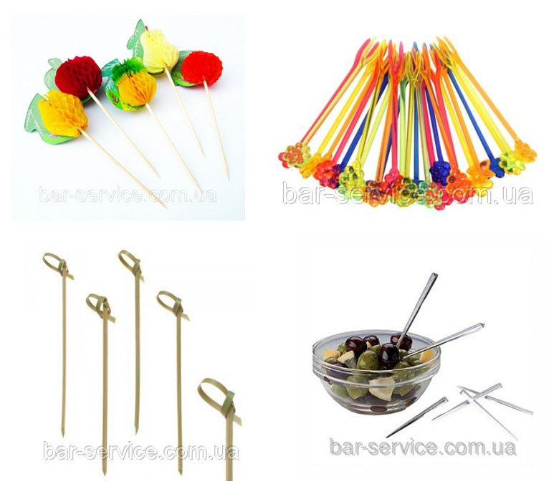

Шпажи для гарнірування коктейлів

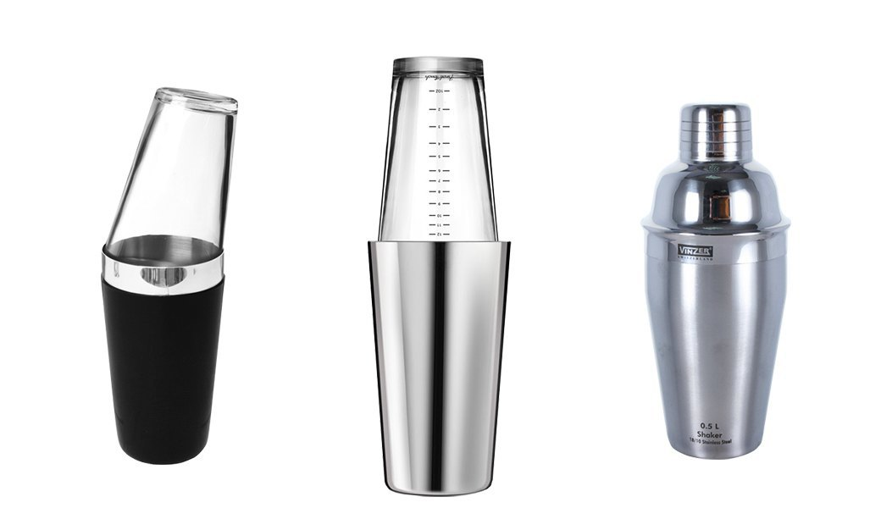

Шейкери різні з алюмінію, скла та нержавіючої сталі

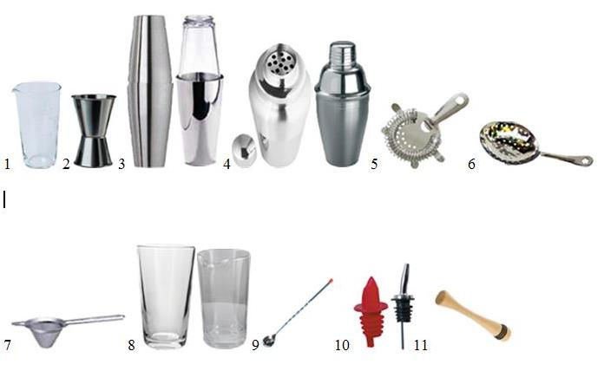

1. Мірний стакан(мензурка); 2. Джиггер; 3. Шейкер Американський (бостонський);4. Шейкер Європейський (стандартний); 5. Стрейнер (стандартний) - (відфільтровує рідину від льоду); 6. Джулеп- (так само як і стрейнер); 7. Сито; 8. Змішувальний стакан; 9. Барна ложка; 10. Гейзер

11. Мадлер (головне знаряддя для «Мохіто»)

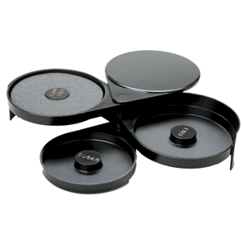

Ример – декоратор кромки бокала

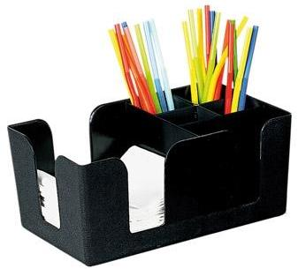

Барний органайзер

***Додаток 2***

**АСОРТИМЕНТ НАПОЇВ**

**Шампанське**

|  |  |  |  |
| --- | --- | --- | --- |
|  | Міст­ | Міц­ | Ціна, |
|  | кість, л | ність | грн. |
| Drappier Charles de Gaulle Brut  Драгі’є Шарль де Г оль Брют | 0,75 | 12% | 1371,00 |
| Drappier Val des Demoiselles Brut Rose  Драп’є Рожеве Брют | 0,75 | 12% | 1204,00 |
| Moet & Chandon Brut Imperial  Моєт & Шандон Брют | 0,75 | 12% | 1868,00 |
| Moet & Chandon Brut Imperial Rose  Моет & Шандон Брют Імперіал Рожеве | 0,75 | 12% | 2268,00 |
| Veuve Clicquot Ponsardin Brut  Вдова Кліко Понсарден Брют | 0,75 | 12% | 2126,00 |
| Henriot Brut Millesime 1995  Енріот Брют | 0,75 | 12% | 2012,00 |
| Henriot Souveraine Brut  Енріот Суверен Брют | 0,75 | 12% | 966,00 |
| Bellicart-Salmon Brut Reserve  Біллекарт-Салмон | 0,75 | 12% | 1277,00 |
| Cuvee Dom Perignon Blanc 1999  Дом Периньон | 0,75 | 12% | 4255,00 |

**Ігристі вина Італія / Italy**

Міст- Міц- Ціна,

кість, л ність грн.

Ca’del Bosco Franciacorta

DOCG Brut 2001

Франчіакорта Брют 0,75 12,5% 961,00

La spinetta Moscato D’Asti

Biancospino 2007 Demi-Sec

Москато 0,75 5,5 % 736,00

Іспанія / Spain

Cava Codorniu Cuvee

Raventos Reserva Brut

Кава Брют 0,75 11,5% 720,00

Україна / Ukraine

White sparkling wine “

Artemovskoe” brut

Біле ігристе “Артемівське” 0,75 12% 180,00

Red sparkling wine

“Artemovskoe” semi­sweet

Червоне ігристе “Артемівське” 0,75 13,5% 180,00

**Білі вина Франція / France Зльзас /Alsace**

Міст- Міц- Ціна,

кість, л ність грн.

Gewurztraminer “Selection de Grains Nobles” 1997 Colmar

Гевюрцтрамінер Селекціон де Грен

Нобль 0,5 13,5% 1415,00

Riesling 2006 Trimbach

Рислінг 0,75 13 % 695,00

Riesling Grrand Cru Schlosberg

2005 Domaine Weinbach

Рислінг Шлозберг 0,75 13,5% 925,00

Сотерн / Sauternes Ch.

Chante L’Oiseau 2004

Шато Шант Люазо 0,75 13,5% 742,00

Шаблі / Chablis

Chablis Grand Cru Les Clos

2006 Domaine W.Fevre

Шаблі ЛеКло 0,75 13% 2200,00

Chablis Grand Cru Blanchot

2004 Pascal Bouchard

Шаблі Бланшо 0,75 13% 1858,00

Chablis Grand Cru Les Preuses

2004 Domaine W. Fevre

Шаблі ЛеПрез 0,75 13% 1279,00

Chablis ler Cru Montmains

2006 Domaine W.Fevre

Шаблі Монтмейн 0,75 13% 1105,00

Chablis ler Cru Fourchme

2006 Domaine de Colombier

Шаблі Фуршом 0,375 13 % 533,00

|  |  |  |
| --- | --- | --- |
| Chablis 2007 Bouchard Pere &Fils |  |  |
| Шаблі | 0,75 | 12,5% 667,00 |
| Chablis 2007 Bouchard Pere &Fils |  |  |
| Шаблі | 0,375 | 12,5% 378,00 |

Muscat de Beaumes de Venise 2005 Chpoutier

Мускат Бом де Веніз 0,37 14,5% 747,00

Grand Gru /Chenin

Нова Зеландія / New Zealand

Chardonnay Private Bin East C

oast 2007 Villa Maria

Шардоне Преват Бін 0,75 13% 506,00

Sau.Blan Reserve Wairau

Valley Marlborough CO 2008 Villa Maria

Савіньон-Блан Резерв 0,75 14 % 662,00

Г рузія / Georgia

Tsinandali 2005

Цинандалі 0,75 13 % 288,00

***Рожеві вина***

Tavel 2005 J.Vidal-Fleuri

Тавель 0,375 13,5% 398,00

Monte Clavijo rose 2008

РіохаМонте Клавіхо Гарнача 0,75 12% 305,00

**Червоні вина** Франція / France О-Медок / Haut-Medok

|  |  |  |  |
| --- | --- | --- | --- |
| Chateau Bernadotte 2003  Шато Бернадотт | 0,75 | 13% | 874,00 |
| Diane de Belgrave 2000 2-nd wine Ch.Belgrave  Діан де Бельграв | 0,75 | 13% | 714,0 |

Пойак / Pauillac

|  |  |  |  |  |  |  |  |
| --- | --- | --- | --- | --- | --- | --- | --- |
| Chateau Haut Bages Averous 2001 2nd wine du Ch.Linch Bages  Шато о Баж Аверу | | 0,75 | 13% | | | 894,00 | |
| Chateau Les Hauts de Pontet 1998 2nd wine du Ch.Pontet Canet  Шато Jle О де Понте | | 0,75 | 12,5 % | | | 790,00 | |
| Chateau Colombier Monpelou Cru Bourgeois 2004  Шато Колмб’є Монпелу | | 0,75 | 12,5 % | | | 1044,00 | |
| Сен-Естефе / Saint-Estephe | | |  | | |  | |
| Chateau Tour de Pez Cru Bourgeois 1997  Шато Typ де Пез | | 0,75 | 12,5 % | | | 1112,00 | |
| Chateau Beau-Site Cru Bourgeois 2002  Шато бо Сіт | | 0,75 | 12,5 % | | | 1105,00 | |
| Сен-Жульєн / Saint-Julien | | |  | | |  | |
| Chateau Leoville Poyferre 2eme GCC 1995  Шато Леовіль Пойферре | | 0,75 | 13% | | | 2045,00 | |
| Chateau Moulin Riehe Cru Bourgeoise 2001  Шато Мулін Річ | | 0,75 | 13% | | | 1456,00 | |
| Cruz Tawny Port 10 у.о | | | |  |  | |
| Тауні Порт 10 років | 0,75  Мадера / Madeira | | | 20% | 1059,00 | |
| Cruz Madeira |  | | |  |  | |
| Мадера | 0,75  Малага / Malaga | | | 17% | 663,00 | |
| Cruz Malaga |  | | |  |  | |
| Малага | 0,75  Україна / Ukraine | | | 15% | 537,00 | |
| Chardonnay Reserve 2005 Gylievech | | | |  |  | |
| Шардоне | 0,75 | | | 12% | 300,00 | |
| Cabernet Reserve 2005 Gylievech | | | |  |  | |
| Каберне Резерв | 0,75 | | | 12% | 300,00 | |

**Вермути / Vermout**

|  |  |  |  |  |  |
| --- | --- | --- | --- | --- | --- |
| Martini Bianco |  |  |  |  |  |
| Мартіні Б’янко | 1,0 | 16% | 25,00 | 50,00 | 500,00 |
| Martini Rosso |  |  |  |  |  |
| Мартіні Россо | 1,0 | 16% | 25,00 | 50,00 | 500,00 |
| Martini Extra Dry |  |  |  |  |  |
| Мартіні Екстра Драй | 1,0 | 18% | 25,00 | 50,00 | 500,00 |

**Бітери та настоянки / Bitter**

|  |  |  |  |  |  |
| --- | --- | --- | --- | --- | --- |
| Fernet Branca  Фернет Бранка | 0,7 | 40% | 50,00 | 100,00 | 700,00 |
| Jägermeister  Єгермайстер | 0,7 | 35 % | 50,00 | 100,00 | 700,00 |
| Ramazzotti  Рамазотті | 0,7 | 30% | 50,00 | 100,00 | 700,00 |
| Unicum  Унікум | 0,7 | 40% | 50,00 | 100,00 | 700,00 |
| Becherovka  Бехеровка | 1,0 | 38% | 50,00 | 100,00 | 700,00 |
| Xenta Absenta  Ксента Абсент | 0,7 70 % | | 50,00 | 100,00 | 700,00 |
| Khortyza | 0,7 | 40% | 23,00 | 46,00 | 392,00 |

**Односолодове віскі / Single Malt Wisky**

Гленугі 1977 (27 ро­ків) 0,7 45,5 % 270,00 540,00

Glengoyne 17 y.o.

Single Highland Malt

Гленгойн - 17 років 0,75 43 % 113,00 226,00

Glenfidich 12 y.o.

Single Highland Malt

Гленфідіш - 12 років 0,75 43 % 54,00 108,00

Glenfidich 21 y.o.

Single Highland Malt

Гленфідіш - 21 рік 0,75 43 % 316,00 632,00

Glenmorangie 10 y.o.

Single Highland Malt

Гленморанж - 10 ро­ків 0,7 40% 98,00 196,00

Glenfarclas 21 y.o.

Гленфарклас - 21 рік 0,7 43 % 250,00 500,00

The Macallan 10 y.o.

Single Highland Malt

Макалан - 10 років 0,7 48 % 120,00 240,00

The Macallan 12 y.o.  
Single Highland  
Malt

Макалан - 12 років 0,7 40% 132,00 264,00

The Macallan Fine  
Oak 18 y.o. Single  
Highland Malt  
Макалан Файн

Оук - 18 років 0,7 43% 320,00 640,00

Mortlach   
1988Single  
Speyside Malt 0,7 58% 119,00 238,00

Мортлах 1988

Inverleven Vintage 1977

Single Lowland Malt (27 y.o.)

Інверлівен 1977

— (27 років) 0,7 53,2 % 238,00 476,00

Highland Park 12 y.o.

Single Orcney Islands

Malt Хайленд Парк

- 12 років 0,7 43 % 126,00 252,00

Highland Park 18 y.o.

Single Orcney Islands Malt

Хайленд

Парк-18 років 0,7 43 % 149,00 298,00

***Додаток 3***

**Асортимент пива**

***Асортимент вітчизняного пива***

**1.Опілля корифей** пиво світле з вмістом спирту не менше 3,7% . Розливається в скляну пляшку 0,5 л.

**2.Опілля фірмове** пиво світле з вмістом спирту не менше 5,7% . Термін зберігання пива – 30 діб. Розливається в скляну пляшку 0,5 л.

**3.Пиво "Микулин 2012"** - світле непастеризоване легке пиво з вмістом спирту 4,0%, пиво розливається у фірмову пляшку 0,5л.

**4.Пиво"Жигулівське пиво"** - світле непастеризоване пиво з вмістом спирту 4,2%, розливається в фірмову пляшку 0,5л, ПЕТФ пляшку 1Л та в кеги ємкістю 50 л.

**5. Пиво "Микулин"** - світле непастеризоване пиво з вмістом спирту 4,2%, розливається у фірмову пляшку 0,5л, європляшку 0,5 л, ПЕТФ пляшку -1 л, 0,5л, та в кеги по 50 та 30 л.

**6.Пиво"Микулин Лагер"** - світле непастеризоване пиво з вмістом спирту 5,2%, розливається у фірмову пляшку 0,5л.

**7. Пиво «Пшеничне-Біле"** - світле непастеризоване пиво з вмістом спирту 4,0%, розливається в фірмову пляшку 0,5 л, нефільтроване пшеничне пиво кеги 50 л та 30 л.

**8. Пиво "Микулин-900"** - світле непастеризоване пиво з вмістом спирту 5,0%.Розливається у скляних фірмових пляшках 0,5л та на розлив у кеги 50 та 30 л.

**9. Пиво "Троян"** - світле непастеризоване пиво з вмістом спирту 4,5%, пиво розливається у скляну фірмову пляшку 0,5 л та в кеги 50 та 30 л.

**10. Пиво "Медове"** - світле непастеризоване пиво з вмістом спирту 6,0%, розливається в фірмові пляшки та в кеги розміром 50 л та 30л.

**11. Пиво Koruna Ceska** –світле непастеризоване пиво з вмістом спирту 5,0%, озливається в фірмову пляшку 0.5л.

**12. Пиво "Вища Проба"** – світле непастеризоване пиво з вмістом алкоголю 4,5% . Розливається в скляну 0,5л пляшку з відкидною пробкою.

**13. Пиво "Елітне"** - світле непастеризоване пиво з вмістом алкоголю 5,1%. Розливається в скляну 0,5л пляшку з відкидною пробкою та в одноразові кеги 30л.

**14. Пиво "Тернове Поле"** - світле непастеризоване пиво з підвищеним вмістом алкоголю до 7,1 % , та з продовженим терміном дозрівання. Розливається в скляну 1л пляшку з відкидною пробкою, а також в фірмову скляну пляшку 0,5л.

**15. Пиво "Radler Лимон"** - світле непастеризоване пиво з вмістом спирту 2,6%. Розливається у фірмові пляшки 0,5л.

**16. Пиво "Новорічне"** – світле не пастеризоване пиво з вмістом алкоголю не менше 7,0%

Спеціальне міцне сезонне пиво. Розливається в фірмову пляшку 0,5л, пляшки з відкидною пробкою 1л та 3л, а також у сифон 2л.

**17. Пиво "Українське-Темне"** - темне непастеризоване пиво з вмістом спирту 4,3%. Розливається у фірмові пляшки 0,5 л. та в кеги 50л та 30л.

**18.** **ПИВО ПАСТЕРИЗОВАНЕ "СВІТЛЕ", ТМ "САРМАТ"- в**міст спирту не менше 4,4%, розливається у фірмові жестяні пляшки 0,5 л.

|  |  |
| --- | --- |
| |  | | --- | | **19. ПИВО ПАСТЕРИЗОВАНЕ СВІТЛЕ "БЕЗАЛКОГОЛЬНЕ", ТМ "САРМАТ"-** вміст спирту не менше 0,5%. | |

**20.** **ПИВО СВІТЛЕ, ТМ «CARLING», ПАСТЕРИЗОВАНЕ- в**міст спирту не менше 4,4%, розливається у фірмові пляшки 0,5 л.

**21.** **ПИВО СВІТЛЕ ФІЛЬТРОВАНЕ ПАСТЕРИЗОВАНЕ "СВІТЛЕ", ТМ "ПЕРША ПРИВАТНА БРОВАРНЯ"-** міст спирту не менше 4,5%, розливається у фірмові пляшки 0,5 л.

**22. Пиво** **«Радомишль Pilsen»** — **в**міст спирту 4,0 %. Тара: пляшки 0,5л, 1л та 2л; кеги 50л.

**23. Пиво** **«Радомишль Світле»** — **в**міст спирту. 4,5 %. Тара: пляшки 0,5л, 1л та 2л.

**24. Пиво** **«Радомишль Темне»** — **в**міст спирту 4,0 %. Тара: пляшка 0,5л.

**25.  Пиво «Львівське Світле»** — з вмістом спирту 3,7 %. Тара: пляшка 0,5 л, пляшка 1 л.  
**26. Пиво «Львівське 1715»** — з вмістом спирту 4,0 %. Тара: банка 0,5 л, пляшка 0,5 л, пляшка 1 л.  
**27. Пиво «Львівське Міцне»** — з вмістом спирту 7,0 %. Тара: пляшка 0,5 л, пляшка 1 л.  
**28. Пиво «Львівське Портер»** — з вмістом спирту 8,0 %. Тара: пляшка 0,5 л.  
**29. Пиво «Львівське Білий Лев»** —світле не фільтроване пиво з вмістом спирту 4,2 %. Розливають в пляшки 0,5 л, пляшка 1 л.  
**30.** **Пиво «Львівське Живе»** — з вмістом спирту 4,8 %. Тара: пляшка 0,5 л, пляшка 1 л.

**31.  «Львівське Різдвяне»** — з вмістом спирту 5,0 %. Тара: пляшка 0,5 л, кеги 30, 50. Спеціальне темне пиво з карамельним присмаком і ноткою різдвяних спецій.

**32. Пиво «Балтика 0»-** світле, безалкогольне пастеризоване, розливається у фірмові пляшки 0,5 л.

**33. Пиво «Славутич»-** світле, безалкогольне,пастиризоване, розливається у фірмові пляшки 0,5 л.

**34. Пиво «Оболонь магнат»** - світле пиво з вмістом алкоголю  5,3%, розливається у фірмові пляшки 0,5 л.

**Асортимент імпортного пива**

**35.** **Пиво** «**Klosterbrau Closter Zell» –** це світле монастирське пиво родом зі Східної Німеччини, з вмістом спирту 6,2%.

# 36. Пиво «Wychwood Fiddler's Elbow» - англійське світле пиво з вмістом спирту 4,2%.

**37. Пиво** «[**Corsendonk Pater»**](http://silpo.ua/upload/Corsendonk_Pater.jpg)–темне бельгійське пиво, що має живий повнотілий солодкуватий смак та щільну піну з вмістом спирту 7.5% . розливається у фірмові пляшки 0,5 л.

**38.Пиво** «[**Corsendonk Agnus»**](http://silpo.ua/upload/Corsendonk_Agnus.jpg)– світле бельгійське пиво з ароматом квітів та ноткою хмелю, з вмістом спирту 7.5% , розливається у фірмові пляшки 0,5 л.

**39. Пиво** «[**Corsendonk Rousse»**](http://silpo.ua/upload/Corsendonk_Rousse.jpg)– янтарне пиво із помітними фруктовими тонами, легкою кислинкою та пшенично-солодким після смаком, з вмістом спирту 8% розливається у фірмові пляшки 0,5 л.

**40. Пиво** «[**Tempelier**](http://silpo.ua/upload/Corsendonk_Tempelier.jpg)**»** - бельгійське світле пиво, мідного кольору, із чітко вираженою гірчинкою, що переходить у солодкий після смак, з вмістом спирту 6% розливається у фірмові пляшки 0,5 л.

**41. Пиво «**[**Blanche D'Ardenne»**](http://silpo.ua/upload/Corsendonk_Blance_dArdenne.jpg)- нефільтроване біле пиво, дуже легке на смак, має приємну легку кислинку, з вмістом спирту  4.5%, розливається у фірмові пляшки 0,5 л.

**42. Пиво «Krug-Bräu Pilsener» - німецьке пиво, світле**,колір  - світло-жовтий,аромат – фруктовий з нотами хмелю та лимона, смак – солодкий солодовий з легкою гіркуватістю. Міцність -  4,9 %, розливається у фірмові пляшки 0,5 л.

**43. Пиво «Krug Bräu Lager» - темне німецьке пиво,**колір – темно-червоний, аромат – легкий з трав’яними нотами, смак – збалансований, з легкою гіркуватістю. Міцність -  5,0 %, розливається у фірмові пляшки 0,5 л.

**44. Пиво «Original»** (міцність 6,6%) — оригінальний шотландський напій бурштинового кольоруПиво має відтінки ванілі, ірису та гірчинку дуба., розливається у фірмові пляшки 0,5 л.

**45. Пиво «Rum Finish»** (міцність 6,8%) — пиво, яке витримують на дереві, попередньо насиченому ромом, розливається у фірмові пляшки 0,5 л.

**46. Пиво «Maisel’s Weisse Original» - напівтемне нефільтроване німецьке пиво,** колір – бурштиново-червоний, аромат – фруктово-дріжджовий з нотами гвоздики та мускатного горіха, смак – солодовий з пряним посмаком. Міцність – 5,2 %, розливається у фірмові пляшки 0,5 л.

**47. Пиво «Maisel’s Weisse Kristall» - світле імецьке пиво**, колір – чистий золотий, аромат – фруктовий з нюансами спілих бананів та цитрусових, смак – збалансований з пряними нотами у посмаку. Міцність-  5,1 %, розливається у фірмові пляшки 0,5 л.

**48.Пиво «Maisel's Weisse Original» - світле безалкогольне нефільтроване** німецьке пиво,колір – яскраво-бурштиновий, аромат – пряний фруктовий, смак – тонкий солодовий з пряними нотами. Міцність - 0,5%, розливається у фірмові пляшки 0,5 л.

**49. Пиво** **Schneider Weisse Mein Blondes світле  (Шнайдер Вайсе Майн Блондес)**- баварське пиво, колір – золотистий, аромат – наповнений нотами дріжджів, цитрусових та інших фруктів, пшениці, відтінками трав та спецій ,смак – освіжаючий, насичений, містить солодкі відтінки солоду, ніжні тони хмелю, тропічних фруктів та солодкого хліба. Міцність – 5,2 %, розливається у фірмові пляшки 0,5 л.

**50. Пиво** **Schneider Weisse Mein Unser Aventinus темне (Шнайдер Вайсе Майн Унзер Авентинус)- баварське пиво,** колір – темно-коричневий, аромат – з яскравими нотами вишні, сливи та ізюму, відтінками коричневого цукру, карамелі, хліба, лакриці та тостів, смак – збалансований з тонами ізюму, терпкого вишневого соку, сильними хлібними та карамельними нотами. Міцність - 8,2 %, розливається у фірмові пляшки 0,5 л.

**51.Пиво** **Schneider Weisse Mein Hopfenweisse світле (Шнайдер Вайсе Майн Хопфенвайсе)- пиво баварське,** колір –  золотисто-бурштиновий, аромат – домінують цитрусові ноти апельсина, мандарина, грейпфрута та лимона, відчуваються дріжджові та хлібні ноти, відтінки спецій (коріандру, білого перцю) та цукерок, смак – терпкий, свіжий із нотами солодкого карамельного солоду, хмелю та з яскравими фруктовими та пряними відтінками. Міцність – 8,2 %, розливається у фірмові пляшки 0,5 л.

### 52. Пиво «[Bakalar](http://www.nice-beer.ru/catalog-piva/cheshskoe-pivo/bakalar)» - світле чеське пиво, міцністю 4,9%, розливається у кеги 30 л.

### 53. Пиво «[Bowler Brilliant Ale](http://www.nice-beer.ru/catalog-piva/rossijskoe-pivo/bowler-brilliant-ale)»- світле пиво , міцністю 4,0%, розливається у кеги 20 л.

### 54. Пиво «[Franziskaner](http://www.nice-beer.ru/catalog-piva/nemetskoe-pivo/franziskaner)» - германське світле і темне пиво, міцністю 5,0%, розливається у кеги 30 л.

### 55. Пиво [Krusovice](http://www.nice-beer.ru/catalog-piva/cheshskoe-pivo/krusovice) - пиво чеське темне 3,9міцністю %, світле міцністю 4,9%, розливається у кеги 30 л.

### 56. Баварія святкове "FESTBIER", бурштиновий колір, міцний смак і томлений солод - все це в новому сорті чудового пінного напою. Міцність – 4,6%, розливається у кеги 30 л.

**57.** **Баварія темне,** класичне темне пиво, приготоване з темних сортів високоякісного німецького солоду. Ароматне, з яскраво вираженим солодкуватим карамельним смаком і легким відтінком паленого солоду. Міцність – 4,9%, розливається у кеги 30 л.

**58. ФУЛЛЕРС "ESB" 5,9% БОЧКА 30л**.

**59.ФУЛЛЕРС "IPA" БОЧКА 30 л 5,3%**

**60.ФУЛЛЕРС Лондон БЛЕК КАБ Стаут БОЧКА 4,5% 30л.**

**61.ФУЛЛЕРС ЛОНДОН ПОРТЕР 5,4% БОЧКА 30л.**

**62.ФУЛЛЕРС ЛОНДОН ПРАЙД 4,1% БОЧКА 30л.**

**63.ФУЛЛЕРС ОРГАНІК ХАНІ Дью 5,0% БОЧКА 30л.**

**64.МАРСТОНС Ойстер Стаут 4,5% БОЧКА 30л**

**65.МАРСТОНС ОЛД ЕМПАЕР 4,7% БОЧКА 30 л**

**66.МАРСТОНС педігрі 4,5% БОЧКА 30л**